Religia
Temat: Polak dla całego świata- Jan Paweł II
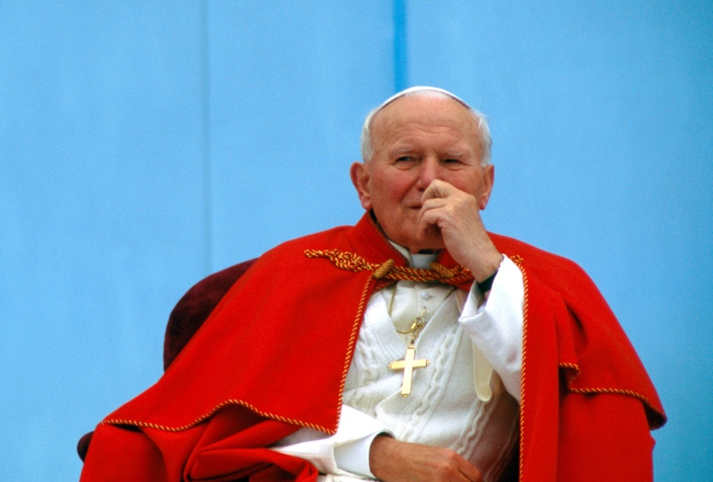
1.Życiorys Papieża- proszę przeczytać samodzielnie lub z pomocą rodziców lub opiekunów
Karol Wojtyła urodził się 18 maja 1920 r. w Wadowicach, niedaleko Krakowa. Był bratem Olgi, która zmarła zaraz po urodzeniu, i Edmunda – lekarza pracującego w bielskim szpitalu. Będąc chłopcem, służył do Mszy Świętej jako ministrant. Kiedy miał dziewięć lat, umarła jego mama Emilia, a trzy lata później brat. Odtąd wychowywał go ojciec Karol, który był emerytowanym wojskowym. W latach 1930–1938 młody Karol uczył się w Państwowym Męskim Gimnazjum im. Marcina Wadowity w Wadowicach. W 1938 r. otrzymał świadectwo maturalne z oceną celującą. W latach gimnazjalnych zainteresował się teatrem i występował w przedstawieniach przygotowywanych przez Międzyszkolne Koło Teatralne. Wybrał studia polonistyczne na Uniwersytecie Jagiellońskim w Krakowie, gdzie przeprowadził się wraz z tatą. Kiedy wybuchła II wojna światowa, pracował w kamieniołomie, a potem w oczyszczalni wody. W 1941 r. umarł jego ojciec. Rok później Karol postanowił wstąpić do Tajnego Metropolitalnego Seminarium Duchownego w Krakowie i 1 listopada 1946 r. otrzymał święcenia kapłańskie. Pracował jako ksiądz we wsi Niegowić, a później w Krakowie w parafii św. Floriana. Na dwa lata został wysłany na studia do Rzymu. Po powrocie wykładał w Seminarium Duchownym i na Katolickim Uniwersytecie Lubelskim. W roku 1958 został biskupem, w 1963 arcybiskupem metropolitą krakowskim, a w 1967 kardynałem. Jako pierwszy w historii Polak Karol Wojtyła 16 października 1978 roku został następcą św. Piotra i przyjął imię Jan Paweł II. Zmarł 2 kwietnia 2005 r. w wigilię Uroczystości Miłosierdzia Bożego. Papież Benedykt XVI ogłosił Jana Pawła II błogosławionym 1 maja 2011 roku.
Jan Paweł II napisał 14 encyklik, 15 adhortacji apostolskich, 11 konstytucji i 45 listów apostolskich, w sumie 85 tysięcy stron. Wygłosił ogromną liczbę przemówień i homilii. Kanonizował 482 osoby, a beatyfikował 1338. Był pierwszym papieżem, który przekroczył próg synagogi i meczetu. Ustanowił Światowy Dzień Chorego i zapoczątkował tradycję Światowych Dni Młodzieży. Również jako pierwszy napisał listy skierowane do dzieci, kobiet i osób starszych. Spotykał się z chorymi, cierpiącymi, ubogimi, młodzieżą, dziećmi, naukowcami, duchowieństwem, rządzącymi, przedstawicielami innych wyznań. 13 maja 1981 r. został postrzelony przez tureckiego zamachowca Ali Agcę – cudem ocalał. Karol Wojtyła żył 85 lat. Jego pogrzeb odbył się 8 kwietnia. Uczestniczyło w nim około 300 tysięcy wiernych oraz 200 prezydentów i premierów. Przybyli przedstawiciele wszystkich wyznań świata, w tym duchowni islamscy i żydowscy. W całym Rzymie przed ekranami ustawionymi w wielu miejscach miasta zgromadziło się 5 milionów ludzi, w tym około 1,5 miliona Polaków. Liturgii pogrzebowej przewodniczył kardynał Joseph Ratzinger, który 11 dni później został następcą Jana Pawła II jako papież Benedykt XVI.

2. Z Watykanu do wszystkich ludzi
Podróże apostolskie Jana Pawła II były charakterystyczną cechą jego pontyfikatu. Przez cały czas jego przewodniczenia Kościołowi, od 16 października 1978 r. do 2 kwietnia 2005 r., odbył 104 zagraniczne pielgrzymki oraz ok. 145 podróży na terenie Włoch. W ten sposób przemierzył 1 271 000 kilometrów, czyli 31 razy okrążył kulę ziemską. Każda pielgrzymka Jana Pawła II miała na celu spotkanie z wiernymi Kościoła w różnych miejscach świata, by umocnić ich w wierze. Pragnął, aby cały świat usłyszał o Jezusie Chrystusie i przyjął Jego miłość. Chciał, aby wszyscy ludzie uwierzyli, że tylko Pan Jezus jest źródłem prawdziwego szczęścia. Jan Paweł II zawsze przypominał o godności człowieka i jego podobieństwie do Stwórcy. Najważniejszym momentem wszystkich pielgrzymek była Msza Święta, podczas której Jan Paweł II zawierzał dany naród Matce Bożej. Często podczas pielgrzymek spotykał się z wyznawcami innych Kościołów i religii oraz z młodzieżą.

3. Obejrzyj film o papieżu Polaku
https://www.youtube.com/watch?v=ZIYIkcm5JLE

4.Posłuchaj piosenki
https://www.youtube.com/watch?v=_vFYlNYBnIw

5. Z Wadowic do Watykanu – quiz (spróbuj odpowiedzieć na pytania- proszę odesłać do mnie odpowiedzi)
1. Kiedy urodził się Jan Paweł II? a) 18 maja 1920 roku, b) 15 sierpnia 1920 roku, c) 1 września 1939 roku.
2. Gdzie urodził się Jan Paweł II? a) w Krakowie, b) w Warszawie, c) w Wadowicach.
3. Jakie imię otrzymał na chrzcie? a) Jerzy, b) Karol, c) Jakub.
4. Jak mieli na imię jego rodzice? a) Karol i Emilia, b) Józef i Genowefa, c) Henryk i Emilia.
5. Jakie miał zadania do wykonania w kościele, gdy był chłopcem? a) pełnił funkcję ministranta, więc służył do Mszy Świętej, b) pełnił funkcję kościelnego, więc sprzątał kościół, c) nie chodził do kościoła.
6. Jakiego sportu nie uprawiał przyszły papież? a) piłka nożna, b) tenis stołowy, c) jazda na nartach.
7. Czym interesował się młody Karol Wojtyła? a) teatrem, b) znaczkami, c) fotografią.
8. Co studiował na Uniwersytecie Jagiellońskim? a) anglistykę, b) informatykę, c) polonistykę.
9. Kiedy przyjął święcenia kapłańskie? a) 1 listopada 1946 roku, b) 26 marca 1950 roku, c) 6 czerwca 1940 roku.
10. Kiedy Karol Wojtyła został papieżem? a) 20 września 1970 roku, b) 16 października 1978 roku, c) 1 stycznia 1990 roku.

